1.启动client_start.py对文件进行分片，以六个服务器为例。

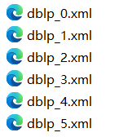

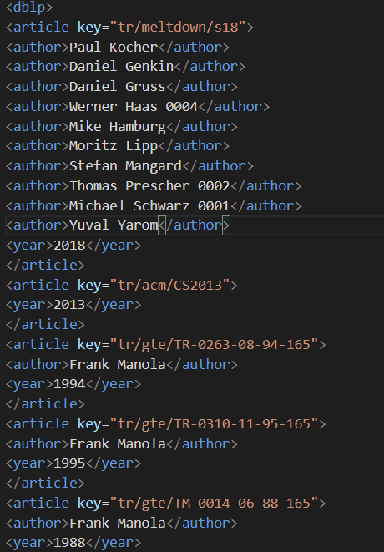

处理后结果如图，为了方便后续处理，我将所有文献类型处理为article类型。

在client端启动client_send.py，在服务器端启动server_resv.py，开始发送文件。为了保证N/2的容错查询，每个服务器存储N/2+1个文件，如0号服务器：

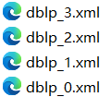

接着启动server_start.py处理xml文件，生成对应的哈希表结构，并存储在服务器本地上。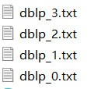

结果如上

在客户端启动client.py，在服务器端启动server.py，开启查询。

演示容错，我将六台服务器开启了三台来演示。

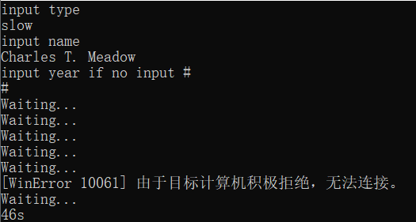

全局扫描所需的时间

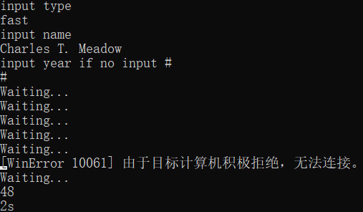

使用哈希表结构的时间。

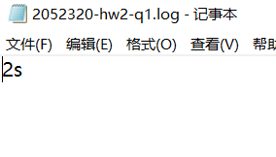

输出结果